河南省新型材料业转型升级行动计划
(2017—2020年)
为打好转型发展攻坚战,加快新型材料业转型发展,推动原材料业改造提升,增创全产业链竞争优势,特制定本行动计划。
一、总体要求
(一)发展现状。我省作为原材料大省,在有色、钢铁、建材、耐火材料、超硬材料等领域优势明显。近年来,随着经济发展方式持续转变和产业转型升级进程不断加快,为新型材料业提供了良好的发展环境和广阔的市场空间,全省新型材料业规模迅速扩大,骨干企业进一步壮大,产业集群集聚效应逐步显现,形成了洛阳、巩义、鹤壁、济源等有色金属基地,安阳、济源等钢铁基地,濮阳、平顶山等化工基地,郑州、洛阳等耐火材料基地,郑州、许昌、商丘等超硬材料基地,2016年我省新型材料业主营业务收入5000亿元,同比增长10%。但也存在一些亟待解决的问题。一是创新能力薄弱。企业研发投入不足,缺少拥有自主知识产权的新技术、新工艺、新装备,新品开发速度滞后于产业发展需求,缺乏核心技术,自主创新能力不足。二是产品同质化竞争严重。产品主要以基础原材料或中间体为主,大部分处于产业链前端,下游产品和高附加值产品开发不足,高端市场突破困难,低端市场同质化,产品质量提升较慢。三是产业集中度不高。企业平均规模偏小、布局不够合理,产业协同不够,缺乏市场话语权。四是环保制约加剧。随着国家对节能减排要求越来越高,原材料行业能耗高、排放大的局面仍未彻底扭转,绿色化发展任重而道远。
(二)面临形势。当前,新一轮科技革命与产业变革日新月异,新材料与信息、能源、生物等高技术加速融合,创新步伐持续加快,国际市场竞争日趋激烈。发达国家先后制定多项国家战略规划,凭借技术和资本优势,极力主导国际新材料产业发展方向。我国也高度重视新材料产业发展,新材料被确定为《中国制造2025》十大领域之一,国务院成立了国家新材料产业发展领导小组,工业和信息化部等4部委印发了《新材料产业发展指南》,多个省相继出台相关政策措施,加快新材料产业创新发展。在新常态下,随着供给侧结构性改革的深入推进,钢铁、有色、建材、化工等原材料产业发展水平显著提升,同时由于创新驱动、消费升级,新型材料应用领域不断拓展,服务化转型趋势明显,以高强度、耐磨耐蚀为特点的新型钢铁材料迅猛发展,以轻量化、高性能为特点的有色合金材料特别是铝合金材料种类和数量不断增加,精细化工、化工新材料蓬勃发展,新型建材、耐火材料企业整合重组步伐加快,超硬材料向复合、制品方向发展。在建设先进制造业强省和推进转型发展攻坚进程中,我省已将新型材料业列为五大主导产业之一和转型发展攻坚的12个重点产业之一。加快发展新型材料业,既是原材料产业延伸链条、精深发展的必由之路,也是突破资源环境约束、转型发展的必然要求,对改造提升传统产业、加快新旧动能接续转换、建设制造强省具有重要战略意义。
(三)指导思想。牢固树立创新、协调、绿色、开放、共享发展理念,坚持需求牵引、产用结合,充分利用环保、安全和化解产能过剩的倒逼机制,以满足传统产业转型升级、战略性新兴产业发展和重大技术装备急需为主攻方向,以“企业、产品、技术、项目、基地”五位一体协同发展为基本路径,坚持高端化、终端化、集群化、服务化、绿色化的导向,聚焦铝加工、特色有色金属、新型钢铁材料、新型化工材料、新型建筑材料、新型耐火材料、超硬材料等7大领域,实施链式整合、龙头带动、技术创新、质量品牌、市场拓展、绿色发展等6大工程,构建技术创新引领、下游产品带动、骨干企业支撑的产业发展新格局,增强发展新动能,提升核心竞争力。
(四)基本原则。
1.高端化。坚持技术创新,推进创新联盟和产学研一体化,突破制约产业发展的关键技术瓶颈,加快原材料产业延伸链条,着力研发生产下游深加工产品。
2.终端化。坚持需求牵引,强化产用结合,建立完善新材料初期市场培育机制,加强示范应用,促进上下游协作配套,营造产业发展良好环境。
3.集群化。聚焦重点方向、重点企业和重点区域,以开放促创新、促发展、促重组,推动产业资源和生产要素向优势企业集中,推进产业集群和园区发展,打造龙头支撑、特色鲜明、配套完善的产业基地。
4.服务化。坚持市场导向,顺应新型材料个性化需求、定制化生产趋势,建立新型材料生产企业与下游用户战略合作机制,为客户量身定制和提供综合解决方案,推动企业由生产加工型向综合服务型转变。
5.绿色化。坚持发展产业与推动低碳环保、节能降耗并举,化解过剩产能,推进企业绿色化改造,发展绿色技术、绿色工艺、绿色产品,强化节能减排、清洁生产,构建绿色制造体系。
(五)工作目标。到2020年,新型材料业主营业务收入突破7000亿元、年均增长10%以上。
构建“2+3+2”新型材料业创新发展格局。以铝加工、特色有色金属为重点,建设具有国际竞争力的合金材料生产基地;以新型钢铁、化工、建材为重点,建设后来居上的优质钢、新型化工材料、新型建材生产基地;以新型耐火材料、超硬材料为重点,突出细分领域,建设国内领先、国际知名的耐火材料、超硬材料生产基地。
企业研发经费内部支出占主营业务收入比重2.5%以上。突破一批重点领域制约行业发展的重大共性关键技术,转化一批高新技术成果,形成一批自主知识产权和标准,构建新型材料业技术创新体系。
新型材料业占原材料工业比重达30%以上。在铝加工、新型钢铁材料、新型耐火材料、超硬材料等重点领域形成一批特色优势产品,在航空航天、信息工程、节能环保、医疗卫生、交通运输、建筑等领域得到充分应用。
绿色制造体系覆盖全行业。低端过剩产能得到有效化解,资源集约利用水平显著提升,节能减排成效明显,重金属污染物达标排放,绿色制造技术在重点领域广泛应用。
二、聚焦重点领域转型发展
(一)铝加工。发展思路:坚持“高端化、终端化、差异化”,利用电解铝产能清理整顿的倒逼机制,大力发展铝合金中高端深加工产品,以“下游补上游、两端补中间”增创全产业链竞争优势,加快铝加工业向铝应用的零部件和器件化方向转变,终端产品比重提高到50%,建设具有国际竞争力的铝合金研发生产基地。
工作重点:
1.技术创新。围绕交通、军工、电子等用铝方向,依托龙头企业与行业“三最”(最优秀企业、最优秀研发机构、最优秀技术人才)合作,建设国家级铝冶炼、轻量化交通用铝材等研发平台,以轻质、高强、大规格、耐腐蚀、耐疲劳为方向,在大型铝合金型材加工工艺及装备等环节突破一批关键核心技术,开展高精度铝板带控制织构等技术研发,加快中试转化;顺应交通工具轻量化趋势,重点开发轨道交通大型铝合金型材、汽车车身铝合金材料及锻件、汽车铝轮毂、连杆等高性能铝合金产品;积极促进豫联集团高精铝生产线、万基控股双零箔坯料铸轧生产线稳定达产。
2.产品升级。
(1)创高端。围绕航空航天、交通运输、电子信息等高端领域,依托大型铝加工企业,发展高端铝合金、轨道交通用铝、车辆用铝等高附加值产品,争取汽车用铝产品、船用产品、军工产品等质量体系认证,推动铝产品向高强高韧铝合金、高端精深铝合金加工延伸。
(2)拓终端。围绕建筑、家居、包装、电力等应用领域,发展建筑模板、建筑维护板、铝制家具、罐体材料、包装铝箔、铝导杆(线)等产品,加快推动“以铝节铜、以铝代钢、以铝代木”,扩大铝产品应用。
(3)补短板。以产业转移、延伸链条为途径,围绕交通、建筑等领域大力发展挤压型材,抢占高端工业型材市场,做强河南铝型材品牌,打造以铝合金铸件、型材、锻件、板材为主体,终端产品相配套的铝加工产业链。
3.基地建设。
(1)打造千亿级基地。依托洛阳、巩义、焦作等铝加工产业集聚区,瞄准国内外铝加工龙头企业,大力引进高端铝加工项目;积极推动电解铝产能集中布局,支持骨干电解铝企业建设精深加工项目,建设有影响力的千亿级铝加工产业集群。
(2)培育百亿级园区。积极推广巩义鑫泰、中州铝业“原材料+制成品”特色集群模式,通过以市场换产业、提供标准厂房和装备等,在骨干企业周边引进小型加工商就地转化铝板带箔,建设一批特色鲜明的百亿级铝精深加工专业园区。
主要举措:一是依托中孚实业、中铝郑州研究院等骨干企业和科研院所,创建铝工业创新中心和新型研发机构,促进差异化、高端化发展。二是推进矿—冶联合、煤—电联合、电—铝联合和深加工联合,支持骨干电解铝企业构建上下游一体化完整产业链。三是在全省统筹规划建设有色金属交易物流产业园,促进铝工业与物流、金融、贸易、互联网等深度融合。四是清理整顿电解铝产能,加快淘汰和长期停产电解铝产能向优势企业集中,探索以产能换精深加工、换技术、换资源的有效途径。
(二)特色有色金属材料。
1.建设济源千亿级绿色铅锌产业基地。发展思路:坚持“环保优先、再生优先、金银优先”,提升铅蓄电池、再生铅、再生锌等产业发展水平,大力推进稀贵金属综合利用,力争再生铅比重达到50%、电解锌深加工达到30%、金银深加工达到30%,建设具有国际竞争力的千亿级绿色铅锌产业基地。
工作重点:
(1)铅锌材料。支持重点企业开发铅炭电池等铅合金产品和镀锌合金、调制锌合金、压铸锌合金等锌合金产品,培育和引进拥有知名品牌的骨干企业,研发先进的薄型极板双极式铅电池、使用模块结构的密封电池和胶体电解液铅电池,促进铅酸电池就地转化。支持豫光金铅再生铅资源循环利用及高效清洁生产技改、江森集团(济源)汽车启停电池项目建设。
(2)伴生金属材料。依托白银、黄金生产基础,研发工业用金银制品、靶材等新材料,引进黄金首饰加工及电子银粉银浆深加工项目,支持万洋冶炼发展金银深加工。开展再生铜工艺研究。
(3)绿色循环发展。规范完善废铅蓄电池、废铜等回收网络体系,建设豫光金铅废铅酸蓄电池回收网络体系、万洋冶炼重金属废气综合回收治理体系,实现“生产—消费—再生”绿色循环发展。
主要举措:一是依托骨干企业,统筹规划建设济源铅锌材料基地、金银制品深加工基地。二是深入开展“创建中国有色冶炼标杆企业”活动,推进企业高效、清洁、低碳、循环、绿色改造。三是谋划建设铅锌交易物流体系,增强价格话语权。
2.建设鹤壁“中国镁谷”。发展思路:坚持“需求牵引、技术领先”,搭建鹤壁镁产业整合、龙头企业培育、投融资服务平台,发展高性能镁合金等精深加工产品,打造全国一流、国际知名的镁合金产业基地。
工作重点:
(1)技术创新。发挥镁合金质量轻、刚性好、散热快等特点,突破高强韧新型镁合金、宽幅镁合金薄板轧制变形、变形镁合金成型等关键技术,促进镁合金管型板带及铸造类产品上规模。以共享单车车轮和汽车车轮轻量化“双轮”驱动,拓展终端应用;加快高端发展,提升镁合金在航空航天、轨道交通、电子信息、军用装备等行业应用。
(2)产品升级。引进和培育龙头企业,搭建产业招商平台,优化资源配置,重点支持骨干企业研发生产镁合金轧制板材、镁合金轮毂、镁合金电子散热器、航天航空用高强镁合金等产品。
(3)基地建设。依托鹤壁鹤山原镁综合利用园区、金山镁合金精深加工园区、鹤淇金属镁精深加工园区等3大产业园区,围绕军民融合、汽车轻量化、镁合金板材、高性能镁合金、表面处理等,培育发展百亿产业集群。
主要举措:实施“一企、一院、一基金、一小镇、一中心”五位一体发展。一是组建河南镁业投资集团,搭建产业整合、龙头企业培育、投融资服务平台。二是创建镁产业技术应用研究院(镁产业创新中心),实现技术引领、高端应用,建设科技孵化基地和成果转化产业化平台。三是以政府引导、社会资本投入的方式,设立鹤壁镁产业发展基金。四是规划建设中国镁产业小镇,推动镁产业研发、绿色制造、智能制造、产品展示、装备配套、人才培训、工业旅游等一体化、集约化发展,促进创新和生产要素集聚。五是建设镁产业交易中心,打造集仓储、物流交易及金融结算于一体的镁原料和成品交易平台,形成鹤壁镁业价格指数。
3.建设洛阳钨钼钛产业基地。发展思路:坚持“应用先导、内延外引”,拓展钨钼深加工产品应用领域,加快钛产业上中下游规模扩张、高端发展,建设全国知名的稀有金属产业基地。
工作重点:
(1)钨钼材料。发挥钨钼合金高强度、高硬度、耐高温等特点,依托洛阳有色院、河南科技大学等单位技术优势,拉长钨钼产业链条,在发展线切割和喷涂钼丝、硬质合金等深加工产品的同时,加快高性能特大型钨钼板材、高端钨钼溅射靶材、高性能硅钼发热元件等技术研发。积极引进和培育龙头企业,支持研发生产超宽高纯高密钼溅射平面靶材、电子功能钨钼新材料及精深加工等产品。推动省内钨钼资源向洛钼集团等优势企业集中,建设栾川钨钼新材料专业园区。
(2)钛合金材料。发挥钛合金轻型、高强、耐蚀等特点,依托中船重工725所钛合金工程技术研发中心、清华高端装备院洛阳基地等单位技术优势,重点突破新型钛提纯、高端钛合金精密铸造、钛合金激光焊接等关键技术。大力引进和培育龙头企业,支持研发生产高品级海绵钛、航空航天和海洋舰船用钛合金、3D打印钛合金零部件等产品。围绕钛材生产、加工、高端产品开发,建设洛阳“中原钛谷”。
主要举措:一是深入推进军民融合,支持企业申请军品科研生产资质和认证,支持具备资质的企业进入军工领域。二是鼓励现有企业依托自身优势,吸收先进技术,搭建研发平台,加快项目建设;针对产业链的缺失和薄弱环节招商引资,拓宽、延长产业链。三是支持骨干企业进行资源整合,针对产业缺项、技术缺项实施并购,推动上下游一体化、集团化发展。
(三)新型钢铁材料。发展思路:坚持“服务本土、优特转型”,利用化解过剩产能倒逼机制,加快推动钢铁产业优化布局、转型升级,建成安钢集团、济钢集团等骨干企业区域加工中心,全省优质钢产量占比80%以上,建设后来居上的优质钢基地。
工作重点:围绕汽车和家电用钢板、取向和无取向冷轧硅钢、高性能机械用钢和建筑用钢等领域,鼓励钢铁骨干企业开发生产适销对路的产品,发展服务型定制化高端特优钢,推动制造模式向“多品种、小批量、准时化”精益生产模式转变。
1.建设安阳精品钢生产基地。推进安钢集团和凤宝特钢、亚新钢铁、新普钢铁、沙钢永兴等钢铁公司深度融合,鼓励和支持安钢集团整合我省钢铁行业优势资源。鼓励安钢集团加快技术改造和新产品研发,以优质热轧板、优质冷轧板为主,形成精品板材产品系列;鼓励凤宝特钢完善生产工艺,建成专业化系列化无缝钢管生产基地;鼓励沙钢永兴通过提升装备现代化与大型化水平,发展高强度机械、建筑用棒线材。
2.建设济源产业用优特钢生产基地。支持济钢集团以大棒材为特色,研发生产齿轮钢、轴承钢等优质工业用钢,提供钢铁材料全面解决方案。
3.建设长葛、宝丰不锈钢生产基地。依托长葛大周城市矿山基地、宝丰不锈钢产业园,发展不锈钢板带及制品,壮大再生金属循环产业,建设全国重要的不锈钢产业基地。
4.建设登封中岳非晶产业园。依托龙头企业组建河南省非晶产业研究院,加快高性能新型非晶节能材料产业化,发展铁基非晶带材及制品、铁基纳米晶带材及制品等材料,打造全国知名的非晶节能材料高端应用产业化基地。
主要举措:一是建设区域加工中心,搭建我省企业用钢供需平台,推动省内钢铁产品纳入重点装备企业采购体系,帮助钢铁企业与上下游企业实现对接平台化、交易便利化。二是建设服务型钢铁企业,支持企业发展服务型定制化高端特优钢,为客户提供全面钢铁材料解决方案。三是加快企业绿色化改造,支持骨干钢铁企业对标特别排放限值,深度治理提标改造。四是优化钢铁产业布局,支持安钢集团压减长流程转炉炼钢,置换增加短流程电炉炼钢,争取更大发展空间;坚决取缔“地条钢”,统筹谋划、合理布局电炉,有效消纳废钢。
(四)新型化工材料。发展思路:坚持“多元化、高端化、循环化”,利用环保、安全和危险化学品生产企业搬迁改造的倒逼机制,着力调结构、优布局、促规范,重点研发高分子材料、电子化学品等化工新材料,培育一批产业链完整、创新能力强、环保安全水平高的化工基地和园区,建设全国重要的尼龙及化工新材料产业基地。
工作重点:
1.尼龙深加工。发挥已二酸、己内酰胺生产优势,鼓励企业积极与国际尼龙优势企业合资合作,扩大和提升尼龙66、尼龙6产业规模和协同发展水平,承接沿海产业转移,加快发展尼龙66、尼龙6等工程塑料和纤维深加工产品。建设平顶山“中国尼龙城”,打造具有国际竞争力的平顶山百万吨级尼龙化工基地。
2.煤制乙二醇及深加工。发挥煤制乙二醇技术优势,加快推进甲醇联产改造,形成百万吨乙二醇生产基地,积极发展高性能聚酯、聚酯多元醇、聚酯型聚氨酯等深加工产品。建设永城、义马、鹤壁、安阳等煤化工新型园区。
3.电子化学品。依托濮阳新型化工基地,重点发展电子封装材料、电子级保护及结构胶水、电子级特殊油墨等新材料。依托焦作精细化工产业园,保持六氟磷酸锂产值国内领先地位,发展新型电子级精细氟化工产品。大力发展高性能锂电池隔膜材料。
4.先进高分子材料。扩大超高分子量聚乙烯、橡胶助剂等产业规模,积极拓展下游深加工产业。加快开发氨纶功能性纺织品,积极发展碳纤维复合材料,引进和培育石墨烯复合涂料、石墨烯柔性显示等深加工产品。
主要举措:一是研究制定化工新材料技术路线图,制定化工新材料进口替代目录,明确重点突破的领域和技术路线,指导精细化工产业创新发展。二是组织技术专家服务团队和运营提升管理团队,对重点化工材料企业逐一会诊,支持企业实施重大技术改造,推动生产装置“上下游一体化”稳定运行。三是深化开放合作,以基地和园区为平台,大力引进国内外战略投资者,吸引数量众多、生产不同种类精细化工产品的中小型加工企业集群发展。四是推进城镇人口密集区危化品生产企业搬迁改造,加快化工企业“进区入园”。
(五)新型建材。
1.绿色新型水泥。发展思路:坚持“部品化、高质化、绿色化”,立足省内需求,控制产能扩张,整合形成产能超3000万吨水泥企业集团,绿色新型水泥成为主导产品,部品化占比达到30%。
工作重点:
(1)部品化发展。结合资源条件和市场需求,合理布局装配式建筑生产基地,以郑州为中心打造装配式建筑综合产业园区,重点发展叠合楼板、预制楼梯、预制阳台板等混凝土建筑构件,以及钢筒预应力混凝土管、大型管桩、预制箱梁、大跨度混凝土双T板、高铁无砟轨道板等高端产品。
(2)高质化发展。重点发展42.5及以上等级水泥,停止生产32.5等级复合硅酸盐水泥,研发利用特种水泥新型干法生产技术,鼓励大型水泥企业向商品混凝土、水泥制品和建筑部品等全产业链延伸,针对终端客户商砼站探索“水泥+骨料+粉煤灰”销售新模式。
(3)绿色化发展。与相关建材研究院、装备制造企业联合,深度研发低温废气余热发电、节能粉磨、高压变频、烟气脱硝、废渣利用等综合节能技术,积极研发推广骨料、机制砂等矿山综合利用技术,大力发展水泥窑协同处理生活垃圾、工业固体废弃物综合利用技术。
主要举措:一是加快推进水泥企业兼并重组,支持中国联合水泥集团在我省建设区域总部,通过企业兼并重组,进一步化解水泥行业过剩产能。二是支持大型水泥企业整合资源,向综合建材服务商转型。三是建立错峰生产长效机制,探索以控制能源消耗、污染物排放总量为基本依据的水泥熟料错峰生产模式,倒逼产业转型升级。四是开展水泥窑协同处置城市生活垃圾和工业固体废弃物试点示范。
2.特种玻璃。发展思路:坚持“超白化、超薄化、多功能”,以满足建筑节能、液晶显示和太阳能利用等领域需求为目标,推动浮法玻璃优化升级,加快向电子玻璃、高档建筑玻璃等方向发展。
工作重点:
(1)技术创新。依托洛阳浮法技术优势,研发浮法玻璃在线表面改性、全氧燃烧、分段式窑炉、低温余热发电、脱硫脱硝一体化与综合节能减排等技术,推动节能、光伏、低辐射、超薄屏显、覆膜等玻璃加工技术创新,推动玻璃由建筑材料向功能材料转变。
(2)产品升级。发展优质浮法玻璃、钢化玻璃、真空玻璃和夹层玻璃、防火玻璃、飞机和高铁风挡玻璃等新型节能、安全玻璃,鼓励发展应用低辐射镀膜玻璃、涂膜玻璃、高代屏显基板玻璃、低温多晶硅玻璃基板、太阳能光伏玻璃、电子级玻璃纤维等高性能产品。支持洛玻集团研发生产超薄信息显示超薄基板和超白光热材料,郑州旭飞光电公司发展高世代玻璃基板,焦作裕华光伏公司发展超白太阳能压延玻璃等。
(3)基地建设。鼓励玻璃企业开展上下游合作,延伸产业链条,走设计、生产、加工、服务一体化道路,打造洛阳高端玻璃深加工基地、焦作光伏玻璃产业基地、中建材光热光电(濮阳)玻璃基地、商丘高端玻璃产业基地。
主要举措:一是支持洛玻集团高端超薄玻璃研发和产业化,建设创新中心和新型研发平台。二是淘汰和压减低端平板玻璃产能,加快绿色发展。
(六)新型耐火材料。发展思路:坚持“功能、高效、绿色”发展,创新耐火材料生产技术,加强资源综合利用,推进企业联合重组,培育2—3个大型耐火材料企业集团,建成国内领先、国际知名的新型耐火材料生产基地。
工作重点:
1.技术创新。依托洛阳耐火材料研究院、郑州大学、中钢耐火、濮耐集团等,鼓励骨干企业与高校和科研院所进行产学研合作,组建新型研发机构,研发高温工业新工艺、高温窑炉节能技术、耐火材料循环利用等前沿技术,突破制约行业发展的技术瓶颈。
2.产品升级。淘汰高耗能、高污染、低效率和质量不稳定产品,发展长寿命新型耐火材料、高效隔热微孔材料、高性能不定型耐火材料、无铬化耐火材料,推动产品结构优化升级,支持洛阳耐火材料研究院开展新型功能耐火材料研发及产业化。
3.绿色发展。鼓励耐火材料企业建设新型高效节能窑炉,使用天然气等清洁能源;引导耐火材料企业采用低氮氧燃烧及低温脱硝等技术,降低有害气体排放;开展铝土矿资源提纯、均化及综合利用技术研究,加强耐火材料回收再利用。
主要举措:一是建设郑州千亿级新型耐火材料基地,加快推进新密、巩义等地耐火材料企业兼并重组,提高产业集中度,淘汰装备落后的低端产能。二是依托洛阳耐火材料研究院等,创建省级耐火材料创新中心,争创国家级创新中心和应用示范平台,提升集成创新能力。三是引导骨干企业做精做专,向工业窑炉综合服务提供商转型,为客户提供一站式解决方案。
(七)超硬材料。发展思路:坚持“高端化、复合化、制品化”,充分发挥集群效应,加快原辅材料、超硬材料及制品协同发展和金刚石功能化应用,引进和培育高端制品,建成国内领先、国际知名的超硬材料生产基地。
工作重点:
1.技术创新。依托骨干企业,以“超硬、超细、超纯、超精”为方向,研发低成本、高精密人造金刚石和立方氮化硼材料,提高复合材料及超硬材料制品技术水平。支持郑州三磨所开展MPCVD(微波等离子体化学气相沉积)法高性能大尺寸单晶/多晶金刚石片研发,实现金刚石材料的功能化应用;支持黄河旋风切入“工业4.0”,实现定制化生产,利用石墨废料研发生产大面积单层石墨烯。
2.产品升级。以高性能人造金刚石、高档超硬材料制品为方向,巩固扩大高品级大单晶、硼掺杂金刚石、纳米级微粉、金刚石薄膜和高效、精密超硬材料制品、刀具级聚晶复合片的规模和产量,支持郑州三磨所硼掺杂金刚石及微粉产业化,黄河旋风超硬材料表面金属化单晶、高品质微粉和宝石级大单晶产业化。
3.基地建设。围绕原辅材料、单晶合成及复合材料、制品等关键环节以及专业设备领域,建设以郑州高端材料及制品为中心,长葛、柘城、方城等地有效链接的超硬材料产业集群。
主要举措:一是以郑州三磨所、黄河旋风等为依托,创建省级超硬材料创新中心,争创国家级超硬材料创新中心和应用示范平台,增强重点领域、重点企业的自主创新能力。二是以龙头企业为依托,构建超硬材料产品研发和产业配套体系,增强站位高端、整合资源能力。
三、实施重点工程
(一)链式整合工程。依托资源和产业基础优势,谋划发展新型材料重点领域产业链,绘制产业链条图谱,延链补链强链,省级层面实施70个基地型龙头型在建项目、30个拟建项目,拉长铝加工、超硬材料等具有较大成长空间的产业链条,打造以中高端产品为特色的产业链。探索创新链、供应链、金融链协同发展,实施“互联网+”新型材料行动,构建产品研发、生产、物流、金融等配套齐全的产业体系。加快推行大用户直供电,降低企业用电成本,巩固产业基础优势。(责任单位:省工业和信息化委、发展改革委、科技厅)
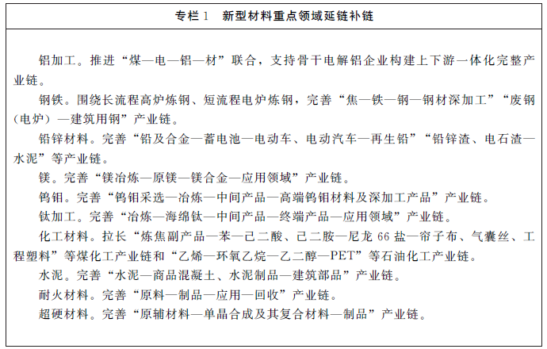
(二)龙头带动工程。大力支持和引导电解铝、水泥、玻璃等传统行业龙头企业、上市公司,通过参股、控股、资产收购等多种方式实施战略重组,针对产业缺项、技术缺项实施并购,整合产业链上下游资源,优化资金、技术、人才等要素配置,提升产业集中度和竞争力,省级层面筛选30家新型材料龙头企业进行重点服务。支持新型材料制造企业专业化、精细化、特色化发展,聚焦优势领域、专注核心业务,建设本行业具有核心竞争力的“隐形冠军”。依托原材料业基础优势,大力推广“原材料+制成品”特色产业链模式,推动上下游产业链集聚,吸引数量众多、生产不同种类产品的中小型加工企业集群发展。(责任单位:省工业和信息化委、发展改革委)
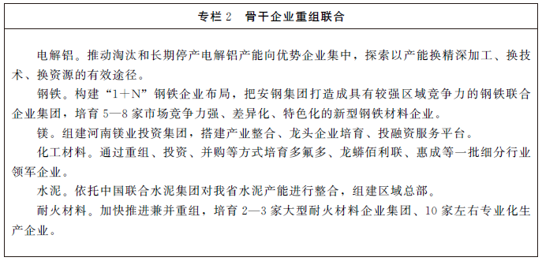
(三)技术创新工程。强化骨干企业的主体地位,联合科研院所、行业组织,在合金材料、超硬材料等优势领域建设省级制造业创新中心,争创国家制造业创新中心,加快布局建设重点实验室、工程研究中心、企业技术中心等创新平台,引进建设一批高水平产业技术研究院等新型研发机构,推进关键技术研发和产业化,解决产品应用、设计规范、标准技术等瓶颈问题,在铝精深加工、优质钢材、高分子材料、耐火材料、超硬材料等领域形成一批优势产品。加强人才培养,依托重点企业、联盟、高校、职业院校和公共服务平台,通过开展联合攻关和共同实施重大项目,培养一批专业技术人才、技术骨干、产业工人与创新团队。突破制备制约,组织装备制造企业与材料生产企业开展联合攻关,加快先进工艺技术与专用核心装备开发。完善新型材料质量、环保、技术等标准体系,通过标准引领倒逼企业转型升级。(责任单位:省科技厅、发展改革委、人力资源社会保障厅、教育厅、工业和信息化委)
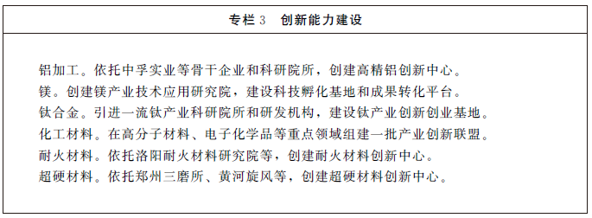
(四)质量品牌工程。加强与国际、国内优质产品质量比对,支持企业瞄准先进标杆实施技术改造,在铝加工、钢铁、耐火材料等重点行业开展工艺优化行动,鼓励企业积极应用新技术、新工艺、新设备,推动质量提升关键技术攻关。发挥质量标杆企业示范引领作用,推行精益生产、清洁生产等高效生产方式。完善第三方质量评价体系,开展高端品质认证,推动质量评价由追求“合格率”向追求“满意度”跃升。以重点园区、骨干企业为依托,打造企业知名品牌、区域特色品牌。(责任单位:省质监局、工业和信息化委、科技厅)
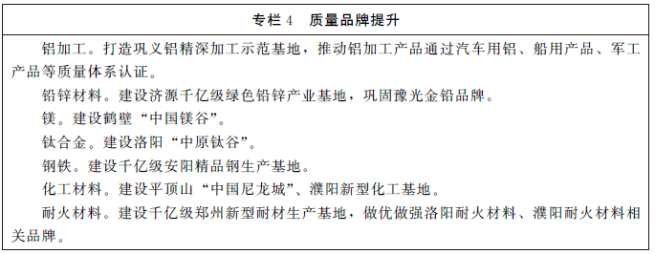
(五)市场拓展工程。贯彻落实国家新材料首批次应用保险补偿政策,建立新材料首批次应用保险补偿机制,大力推进新材料首批次应用。依托龙头企业和下游用户,建设新材料生产应用示范平台,针对下游用户产品应用开展新材料工艺技术与应用技术开发,争创国家新材料生产应用示范平台,加快释放新材料市场需求。搭建上下游企业对接合作平台,开展材料生产企业与设计、应用单位供需对接,支持材料生产企业面向应用需求研发新材料,推动下游行业积极使用新材料。(责任单位:省工业和信息化委、商务厅、科技厅、财政厅、河南保监局)
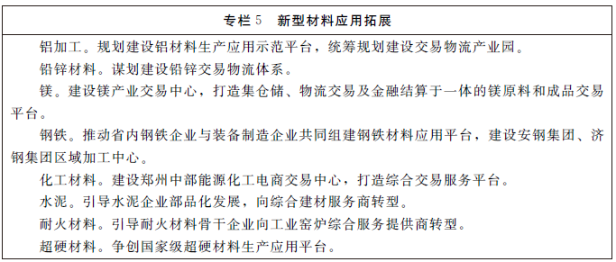
(六)绿色发展工程。分类有序化解钢铁、电解铝、水泥、平板玻璃等行业过剩产能。积极引导有色、钢铁、建材、化工等企业采用清洁生产工艺、先进节能技术和高效末端治理装备,加快绿色化技术改造,创建一批绿色示范工厂。开展重点企业强制性清洁生产审核,强化环保、节能等强制性标准约束。(责任单位:省工业和信息化委、环保厅、发展改革委)
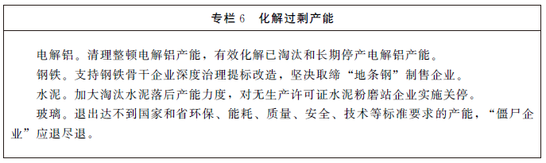
四、组织保障
(一)组建攻坚团队。建立省级协调推进机制,省工业和信息化委会同省直有关部门、重点地方政府、重点企业和行业专家,建立专门攻坚团队,加强分析研判,细化政策措施,加大协调推进力度,集中力量开展攻坚行动。引导各地结合实际,制定实施方案,完善支持政策,切实抓紧抓好。(责任单位:省工业和信息化委,各有关单位)
(二)实施项目带动。发挥项目对新型材料发展的关键作用,省、市、县三级联动,分别抓好一批投资大、带动性强的重大项目,实施一批军民融合、工业强基和产品升级技术改造示范项目,建立项目监测跟踪服务机制,切实提高履约率、开工率、投达产率。(责任单位:省发展改革委、工业和信息化委)
(三)加强政策扶持。综合运用国家和省级专项资金、基金,支持新型材料领域重大科技创新、产品升级、平台建设、节能减排等。鼓励社会资本投入新型材料研发和项目建设,拓宽融资渠道、降低融资成本,支持符合条件的企业在境内外上市融资、发行各类债务融资工具,用于技术创新、设备更新、产品开发等。(责任单位:省财政厅、科技厅、发展改革委、工业和信息化委)
(四)强化督促考核。制定细化年度工作方案,建立监督检查和绩效考核机制,明确重点工作和项目,充分发挥骨干企业的主体作用,凝聚省、市、县三级政府及相关部门、企业合力,确保各项任务和政策措施落到实处。(责任单位:省工业和信息化委)

